**C语言项目报告**

**项目名称：雷电——化学版**

**项目成员：史绍康 12200915**

**王晨竹 12200909**

**陈柄璋 12200916**

**填写日期：2020.7.8**

1. **摘要（Abstract）**

街机游戏《雷电》作为纵轴射击的经典之作。雷电游戏操作简单，节奏明快，游戏流程较短，主要以冲击分数，挑战极限为目的。本游戏需要玩家拾取子弹并发射，一改传统自动发射的限制。

1. **问题描述（Problem Statement）**

在Python编程——从入门到实践一书中，有一个《外星人入侵》的项目，结合街机游戏《雷电》以及一定化学知识做出此游戏。

2021年，随着20级唐班C语言项目作业的开启，水溶液中阴离子与阳离子之间的矛盾也不断升级，阳离子大军企图消灭阴离子。我们需要帮助阴离子阻止阳离子大军的入侵。

1. **组内分工（Group Division）**

60% 史绍康负责框架的建立、类与方法的连接与调用以及交互的设计

20% 王晨竹主要负责记分板、按钮以及交互的设计

20% 陈柄璋主要负责阴阳离子的设置及运动

1. **分析（Analysis）**

在其他各个文件中设计完成对应的功能，再在主程序中调用对应的函数以完成对应功能。

1. **设计（Design）**

CationHazard：主程序，在其中导入各个文件的模块并实现对应的功能。各个元素的交互也包含其中。

store：商店的设计。包含商店中图标和文字的显示。通过点击对应图标来消耗金币进行升级。

setting：设置的设计。包含设置中图标和文字的显示

ion：离子的设计。包含阴阳离子的显示、运动。

word_display：游戏主界面中文字的显示，包含得分、等级、经验、金币、子弹数、血量

saving：负责数据的存储和提取的类。通过调用对应input、output实现数据的存储。

titles：标题界面的显示。

player：玩家的设计。包括玩家的显示、运动。

settings：主要负责游戏运行时数据动态变化的读取和记录以及音乐的播放。

bullet：负责子弹的类。包括子弹的显示和移动。

1. **实施（Implementation）**
2. store中的函数：

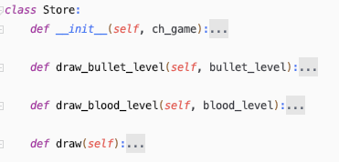

draw函数用来画出对应的图片，中间两个函数用来动态显示目前的等级和升级所需金币。

1. setting中的函数：

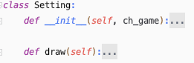

draw函数用来画出对应的图片

3. ion中的函数：

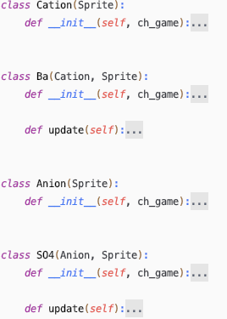

update函数用来不断更新离子的位置。sprite对象无需写出其对应的生成函数，在加入group时自动生成。

1. word_display中的函数：

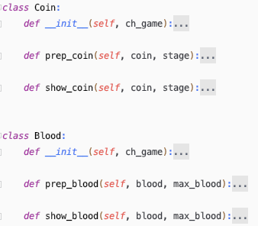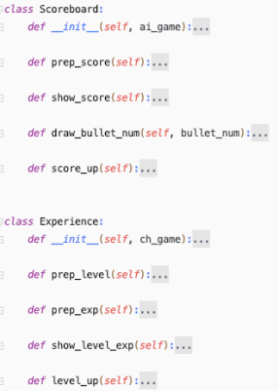

prep函数负责准备现实的内容，show/draw函数负责显示对应内容

5. saving中的函数：

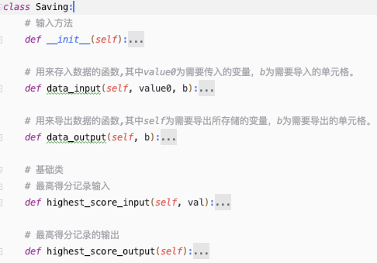

data_input/data_output函数负责实现数据的读取与写入，下面的函数通过调用这两个函数实现对应数据的读取与写入。

6. titles中的函数：

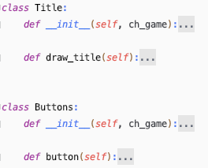

draw函数负责标题界面标题的显示，button负责标题界面按钮的显示

7. player中的函数

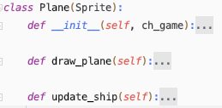

draw函数负责显示人物，update函数负责更新人物的位置。

8.settings中的函数

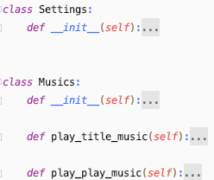

play函数负责音乐的播放。

9. bullet中的函数

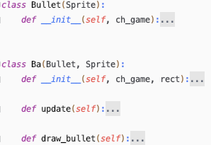

draw函数画出子弹，update函数不断更新子弹的位置实现移动。

1. **测试（Test）**

标题界面：

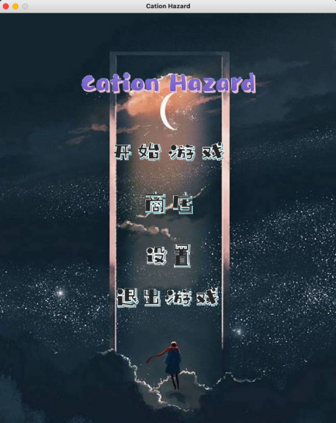

商店界面

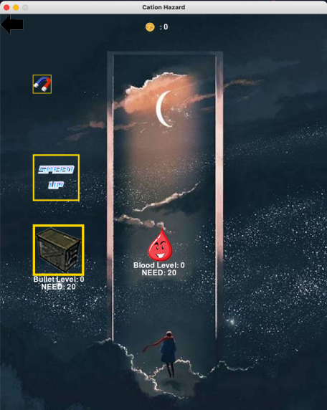

设置界面

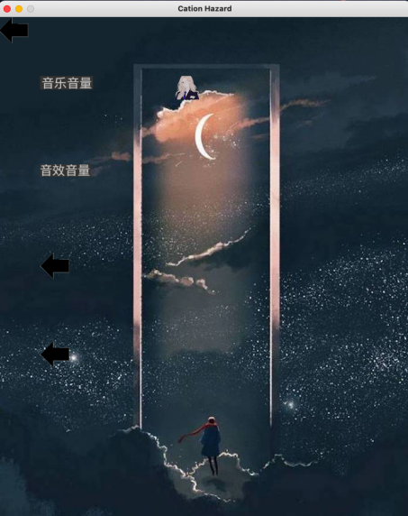

游戏界面

